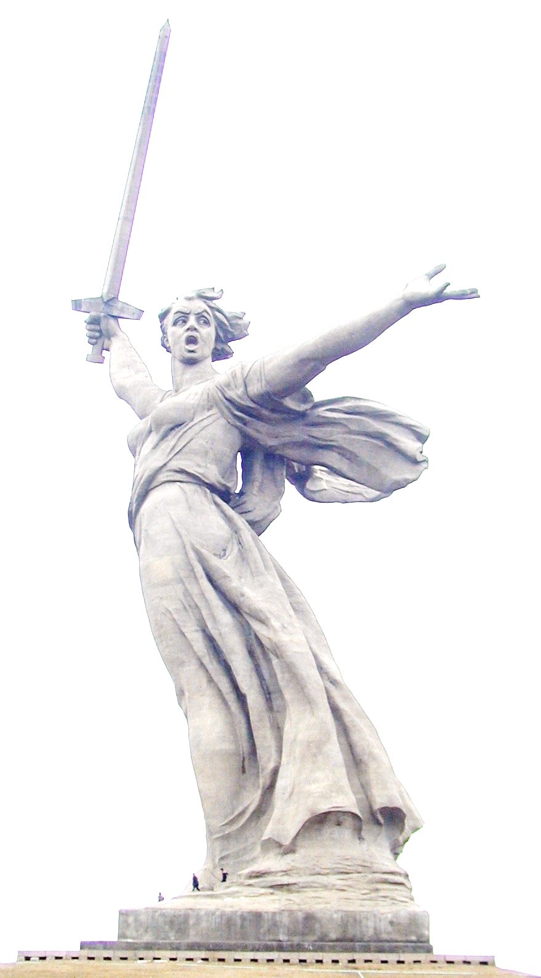
Муниципальное автономное дошкольное образовательное учреждение
Центр развития ребёнка – Детский сад «Сказка»

ПЕДАГОГИЧЕСКИЙ ПРОЕКТ,
посвящённый
Дню Великой Победы

«Подвиги деда»

Исполнители:
Гасанова Вероника Александровна
Дягилева Алена Алексеевна
Родионова Анастасия Сергеевна

г. Богданович, 2022
Авторы проекта: Дягилева А.А – инструктор по физическому воспитании;
Гасанова В.А., Родионова А.С. – воспитатели.

Вид проекта: коллективный, познавательно – творческий.

Срок реализации: Январь 2022 г – май 2022 г.

Участники проекта: дети ( в том числе дети с ОВЗ и дети-инвалиды), родители, педагоги МАДОУ «Сказка», социальные партнёры.

Актуальность проекта: «День победы» священный праздник для нашей страны, нашего народа время всё дальше отодвигает события Великой Отечественной Войны, но ценность подвига наших солдат никогда не померкнет. Постепенно теряется преемственность поколений и современным детям трудно представить осознать свою жизнь и значимость тех событий. У детей нет чёткого представления, почему день 9 мая, называют днём памяти и славы, с чем это связанно. Очень важно не прервать живую нить памяти о героическом подвиге нашего народа в те годы. Нельзя быть патриотом. Не чувствуя личной связи с Родиной, не зная, как любили, берегли и защищали её наши отцы, деды и прадеды. Именно поэтому нравственно-патриотическое воспитание является одной из актуальных задач педагогической работы в ДОУ, ведь – любовь к Родине. Преданность ей, гордость за героев победителей ВОВ, уважение к ветеранам – её защитникам начинает формироваться в дошкольном возрасте. Подрастающее поколение должно знать, как важно помнить об этом дне и чтить память погибших, уважительно относиться к ветеранам не только в День Победы. Как показывает опыт формирование чувств у дошкольников наиболее эффективно проходит в рамках реализации проектной деятельности, именно поэтому в преддверии празднования 77 – летия со дня Побед в Великой Отечественной Войне был разработан этот творческий проект.

Цель: Формирование патриотических чувств у дошкольников через организацию взаимодействия различных субъектов образовательной деятельности (дети, родители, педагоги, социальные партнёры), в том числе у детей с тяжелыми нарушениями речи и детей-инвалидов.

Задачи:
Образовательные:
1. Формировать представления дошкольников об исторических фактах военных лет, о военной технике.
2. Расширять знания детей о героях ВОВ, о победе нашей страны в войне.
3. Дать представления о памятниках, установленных в честь воинов победителей, и о воинских наградах.
4. Расширить и систематизировать знания дошкольников о традициях празднования Дня Победы.
Развивающие:
1. Развивать потребность в приобретении новых знаний о Дне Победы.
2. Формировать познавательную активность в разных видах детской деятельности.
3. Развивать связную речь, совершенствовать звукопроизношение, расширять словарь детей словами по теме проекта.
Воспитательные:
- Воспитывать нравственно – патриотические чувства у дошкольников через совместные мероприятия с участием детей, родителей, педагогов, социальных - партнёров.
- Воспитывать уважение и чувства благодарности ко всем, кто защищал Родину.
- Воспитывать желание служить своему Отечеству, защищать свою Родину.
Предполагаемый результат:
- У детей сформированы представления об исторических фактах военных лет, о военной технике, расширены знания о героях ВОВ, о победе нашей страны в войне.
- Дети имеют представления о памятниках, установленных в честь воинов победителей, и о воинских наградах.
- У детей систематизированы знания о традициях празднования Дня Победы (в семьях, в городе, стране, детском саду и т.п.).
- Дети интересуются историей своей страны, демонстрируют, имеющиеся представления в разных видах детской деятельности.
- Дети могут составить связный рассказ о подвигах, прочесть стихотворение (с проявлением самоконтроля за звукопроизношением), рассказать о семейных историях, связанных с подвигами членов семьи, у детей расширен словарный запас по теме педагогического проекта.
- Дети проявляют уважение и чувства благодарности ко всем, кто защищал Родину, желание служить своему Отечеству, защищать свою Родину.

Материалы и оборудование: проектор, экран, ноутбук, музыкальный центр, атрибуты для сюжетно-ролевых игр, костюмы, изобразительные средства, физкультурное оборудование, детская художественная литература о войне, энциклопедии.

Подготовительный этап:
1. Проведение совещания с педагогическим коллективом по реализации проекта «Подвиги деда» - 24.01.2022 г.
2. Создание творческих групп по реализации проекта 24.01.2022 г.
3. Размещение информации в приёмных группах холлах детского сада по теме проекта с 28.01.2022 по 04.02.2022 г.
4. Внесение изменений в развивающую среду групп в соответствии с проектом.
5. Разработка сценариев, праздников, конструктов занятий, посвящённых «Подвиги деда» с 28.01.2022 по 11.02.2022.
6. Представление проекта родительскому комитету МАДОУ «Сказка» 03.02. 2022 г.

Основной этап:
Таблица 1
№ | Наименование мероприятия | Возраст | Дата проведения | Ответственные  ФИО
1. | Конкурс оформление лестничных маршей к 23 февраля |  | с 3 февраля по 7 февраля | Директор  Методическая служба
2. | Чтение художественной литературы по теме проекта «Герои – защитники Родины» | Младшие, средние, старшие, подготовительные группы | Весь период реализации проекта | Воспитатели групп
3.  3.1  3.2 | Проведение сюжетно-ролевых игр  «Пограничник»  «Лётчики» | Младшие, средние группы | Весь период реализации проекта | Воспитатели группы
 | «Военные разведчики»  «Моряки» | Старшие, подготовительные группы | Весь период реализации проекта | Воспитатели групп
4.  4.1  4.2 | Проведение подвижных игр  «Меткий стрелок»  «Кто быстрее оденется» | Младшие, средние группы | Весь период реализации проекта | Воспитатели группы
 | «Переправа»  «Соберись в поход» | Младшие, средние группы | Весь период реализации проекта | Воспитатели групп
5.  5.1 | Проведение дидактических игр  «Отгадай военную профессию»  «Кем я буду в армии служить» | Младшие, средние группы | Весь период реализации проекта | Воспитатели групп
5.2 | «Подбери предметы по родам войск»  «Каким видом транспорта защищали Родину» | Старшие, подготовительные группы | Весь период реализации проекта | Воспитатели групп
6. | Проведение тематической недели НОД по теме проекта | Младшие, средние, старшие, подготовительные группы | Весь период реализации проекта | Воспитатели групп
7. | Фото-выставка «Мы солдаты» | Младшие, средние группы | 14-21 февраля | Воспитатели групп
8. | Праздник к 23 февраля «Мы – солдаты» | Младшие, средние группы | 14-23 февраля | Музыкальные руководители
 | Праздник к 23 февраля «Я и папа молодцы» | Старшие, подготовительные группы | 14-23 февраля | Музыкальные руководители
9. | Спортивный праздник «Зарница» (для педагогов и для детей | Старшие, подготовительные группы | 25 февраля | Инструктор по физическому воспитанию
10.  10.1  10.2 | Оформление в группах мини музеев | Младшие, средние, старшие, подготовительные группы |  | Воспитатели групп
 | «Презентация проектов»  «Военная техника» | Младшие, средние группы | 25 февраля | Воспитатели групп
 | «Они сражались за Родину» | Старшие, подготовительные группы | 25 февраля | Воспитатели групп
11. | Праздник 8 Марта «Мама – солнышко моё» | Младшие, средние группы | 1-5 марта | Музыкальные руководители
 | Праздник 8 Марта «Мамина страна» | Старшие, подготовительные группы | 1-5 марта | Музыкальные руководители
12. | Час с памяти «Женщины герои» | Старшие, подготовительные группы | 14 марта | Воспитатели  (речевой группы)
13. | Выставка «Мама глазами детей» | Младшие, средние, старшие, подготовительные группы | 21 февраля по 4 марта | Воспитатель  доп.  образованию
14. | Конкурс-мастер класс «Бабушка и дедушка у нас в гостях» | Младшие, средние, старшие, подготовительные группы | 18 марта | Рабочая группа
15. | Литературная гостиная | Педагоги | Май | Логопеды
16. | Видеостраница о ВОВ | Младшие, средние группы | 11-15 мая | Воспитатель
17. | Акция «Тепло сердец» | Участвуют родители всех групп | 18-30 мая | Воспитатели групп, инструктор по физ. воспитанию
18. | Организация и проведение книжных выставок по теме проекта | Младшие, средние, подготовительные группы | Апрель | Воспитатели групп
19. | Спортивный праздник «Движение жизнь» | Младшие, средние группы | 15 апреля | Инструктор по физическому воспитанию
20. | Изготовление праздничных подарков для ветеранов ВОВ | Младшие, средние, старшие, подготовительные группы | 25-29 апреля | Воспитатели доп. образования
21. | Фестиваль русской поэзии «Счастливое детство» | Подготовительная группа |  | Логопеды
22. | Экскурсия в музей боевой славы | Старшие. Подготовительные группы | 29 апреля | Воспитатели групп
23. | Акция « Миру-мир» (рисунки на асфальте) | Младшие, средние, старшие, подготовительные группы | 5 мая | Воспитатели
 |  | Старшие, подготовительные группы  - Парк | 5 мая | Педагог психолог
24. | Акция Флеш-моб  «Георгиевская ленточка» | Младшие, средние, старшие, подготовительные группа | 6 мая | Инструктор по физ. воспитанию
25. | Церемония возложения венков и живых цветов и мемориалам воинской славы и памятникам | Старшие, подготовительные группы. | 6 мая | Воспитатели групп
26. | Фестиваль «День Победы»  С приглашением ветеранов ВОВ | Младшие, средние, старшие, подготовительные группы | 5 мая | Музыкальные руководители
27. | Участие родителей и воспитанников ДОУ в бессмертном полку | Младшие, средние, старшие, подготовительные группы | 9 мая | Воспитатели групп
28. | Интерактивная книга памяти | Младшие, средние, старшие, подготовительные группы | 9-13 мая | Социальный педагог
29. | Посещение библиотеки «Читаем детям о войне»  (социальные партнёры) | Старшие, подготовительные группы. | 16-20 мая | Воспитатели групп
30. | Акция «Высадка деревьев» | Младшие, средние, старшие, подготовительные группы | 23-27 мая | Методическая служба

3. Заключительный этап
Итоговое мероприятие: Фестиваль «День Победы» старшие и подготовительные группы.

